Proyecto Final: Interactive Music

Andres Guillermo Doncel Navia, Código 2126433
E-mail: andresdoncel95@hotmail.com

Juan Pablo Aguirre Martínez, Código 2126745
E-Mail: juanpablomartinez590@hotmail.com

Alejandro Lopez
E-Mail: alejandrolopez0426@hotmail.com
Docente Gisler Garces Vargas

Universidad Autónoma de Occidente
Facultad de Ingeniería
Ingeniería Multimedia
Computación Gráfica 2
Cali
23 de mayo de 2015
Objetivos

-Reconocer las ventajas que tiene el uso de la plataforma JMonkey Engine en el desarrollo de aplicaciones en las diferentes áreas.
-Identificar las herramientas adecuadas de la plataforma JMonkey Engine para su uso en aspectos relevantes de las tendencias tecnológicas.

Objetivo del proyecto

-El objetivo principal del proyecto consiste en que el usuario experimente un recorrido virtual por la zona de bienestar universitario de la universidad Autonoma de Occidente en el cual conocerá la historia y el sonido de algunos instrumentos que se encuentran en el salón acústico de la universidad.

Metodología

Inicialmente tenemos 4 paquetes en los cuales se dividen las clases de la siguiente manera:
- co.InteractiveMusic
  - Instrumento.java
  - Jugador.java
  - Principal.java

- co.InteractiveMusic.Main
  - Main.java

- co.InteractiveMusic.Objetos
  - Camara.java

- co.InteractiveMusic.Utilities
  - Escenario.java
  - Gui2D.java
  - Luz.java

Para ello se tiene la clase principal (Main.java) en el paquete “co.InteractiveMusic.Main” desde el cual se ejecuta y se crean todos los atributos y métodos necesarios de las demás clases.

Para la simulación del mundo visual se utilizarán herramientas de modelado 3D como Autodesk Maya y Blender para la creación de los instrumentos y el escenario.

Para la simulación del mundo físico se utilizara el método de modelo visual y modelo físico a bajo polígono ya que esta técnica nos ahorra gastos de procesamiento brindándonos una simulación fluida.

Los audios se obtuvieron de las páginas, LP Latin Percussion y Youtube. En donde cada audio de cada instrumento tiene una misma duración.

Las texturas del escenario son fotos tomadas por el equipo de trabajo para crear en el entorno 3D una sensación de realismo, para las texturas de los instrumentos se obtuvieron en librerías e imágenes buscadas en internet.

Mecánica

El recorrido virtual consiste en simular la zona de bienestar universitario de la universidad, en esta experiencia el usuario podrá ingresar al salón acústico en donde encontrara una serie de instrumentos musicales con los cuales va a interactuar presionando clic sobre ellos. Al presionar clic automáticamente se reproducirá un audio característico de este instrumento y de igual forma se abrirá una pantalla en donde se muestra una imagen del instrumento y una pequeña descripción.
Dentro del salón acústico el usuario también encontrara un tablero en donde también podrá interactuar con el dándole clic y este le mostrara los diferentes talleres de música que ofrece la universidad con sus respectivos horarios.

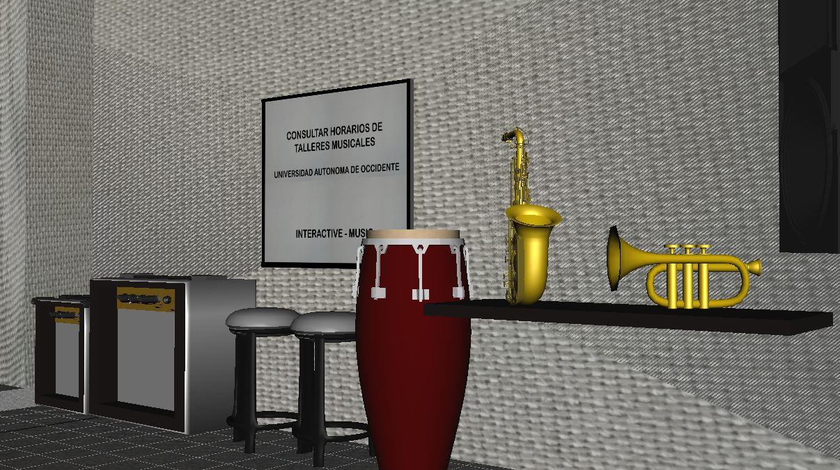
Ilustración 1-Render del Salón Acústico

Referencias

-code.google.com/p/jmonkeyengine
-jmonkeyengine.org/features/utilities
-JmeTest (JMonkey Plataform)

